**INSTITUTO POLITÉCNICO DO CÁVADO E DO AVE   
 ESCOLA SUPERIOR DE TECNOLOGIA**

ENGENHARIA EM SISTEMAS INFORMÁTICOS

**Relatório Projeto Aplicado**

**Proposta de Sistema: Loja Social**

**Grupo No. 11**

No. 23502 – Manuel Fernandes (Líder)  
No. 23519 – João Cunha (Secretário)  
No. 23510 – Guilherme Azeredo (Developer)  
No. 23513 – Afonso Castro (Developer)

2024/2025

Índice

**Relatório Projeto Aplicado** 1

**1. Introdução** 3

**2. Grupo de Trabalho** 4

**2.1 Caracterização do Grupo** 4

**2.2 Regulamento Interno do Grupo** 4

**2.3 Sistema de Avaliação Interno** 4

**2.4 Metodologia de Trabalho Utilizada** 5

**2.5 Cronograma – Planificação do Trabalho** 5

**3. Proposta de Sistema** 5

**3.1 Descrição do Negócio** 5

**3.2 Objetivos de Negócio** 5

**3.3 Domínio de Aplicação do Sistema** 6

**3.4 Operações a Realizar pelo Sistema** 6

**3.5 Descrição dos Intervenientes** 7

**3.6 Condições Específicas** 7

**4. Diagrama de Contexto** 8

**5. Diagrama BPMN** 9

**6. Diagrama de Casos de Uso** 11

**7. Diagrama de Domínio** 12

**8. Diagrama ER (Modelo Entidade-Relação)** 14

**9. Diagrama de Estados** 15

**10. Anexos** 16

**11. Conclusão** 17

**12. Bibliografia** 18

**1. Introdução**

Este relatório documenta o desenvolvimento e a proposta de implementação de um sistema de software para a gestão de uma loja social. O objetivo principal do projeto é automatizar o controlo de stock e o check-in de beneficiários, além de otimizar a gestão de voluntários e melhorar a comunicação entre a administração e a equipa de voluntários.

O documento está dividido em secções que explicam o grupo de trabalho, o cronograma do projeto, a proposta de sistema, as operações e funcionalidades a serem implementadas, além das conclusões e anexos.

**2. Grupo de Trabalho**

**2.1 Caracterização do Grupo**

O Grupo 11 é constituído por quatro membros com as seguintes funções:

| **Nome** | **Número** | **Função** |
| --- | --- | --- |
| Manuel Fernandes | 23502 | Líder |
| João Cunha | 23519 | Secretário |
| Guilherme Azeredo | 23510 | Developer |
| Afonso Castro | 23513 | Developer |

**2.2 Regulamento Interno do Grupo**

O grupo é regido por um regulamento interno que define responsabilidades, prazos e critérios de avaliação. Entre as responsabilidades, o líder tem a função de marcar reuniões e coordenar o grupo, enquanto o secretário é responsável por preparar as atas e convocatórias.

**2.3 Sistema de Avaliação Interno**

A avaliação interna será feita a cada três semanas, com base em critérios como assiduidade, participação, qualidade do trabalho e cumprimento de prazos. Todos os membros começam com uma nota de 20 valores, sendo descontados pontos conforme o desempenho em reuniões e no desenvolvimento do projeto.

**2.4 Metodologia de Trabalho Utilizada**

O grupo utiliza a metodologia Scrum, com reuniões semanais para discutir o progresso e alinhar as tarefas. As atas e convocatórias são registadas e armazenadas em plataformas de gestão como o Google Drive.

**2.5 Cronograma – Planificação do Trabalho**

O cronograma do projeto foi desenvolvido utilizando um mapa Excel, que planeia as fases de desenvolvimento, testes e implementação.

**3. Proposta de Sistema**

**3.1 Descrição do Negócio**

A loja social não controla todos os itens do stock de maneira precisa, especialmente bens raros ou essenciais, como cobertores, que são monitorizados de forma visual e manual. Em épocas especiais, como o Natal, o controlo de brinquedos pode ser mais rígido. O sistema proposto irá automatizar esses processos, otimizando a gestão do controlo das visitas dos beneficiários. Outros aspetos tais como recolha de dados dos beneficiários e bens mais procurados

**3.2 Objetivos de Negócio**

Os principais objetivos do sistema incluem:

* **Automatizar o controlo de stock**: Permitindo uma gestão eficiente de itens importantes e destacando visualmente o status do stock (baixo, médio, alto).
* **Monitorizar visitas dos beneficiários**: Controlando o número de visitas e os itens retirados por agregado familiar.
* **Facilitar a comunicação com voluntários**: Integrando um sistema de mensagens automatizadas para melhorar a coordenação.
* **Agilizar o atendimento**: Reduzindo filas e melhorando o processo de check-in.
* **Gerar relatórios estatísticos**: Incluindo dados sobre nacionalidades dos beneficiários e padrões de uso da loja.
* Este Negócio visa também substituir uma folha excel da loja. Sendo esta folha que carrega todas as informações do que acontece dentro da loja.

**3.3 Domínio de Aplicação do Sistema**

O sistema será desenvolvido apenas para dispositivos móveis, com funcionalidades que incluem o registo de novos beneficiários, controlo de visitas e gestão de stock. Além disso, permitirá a comunicação entre a administradora e os voluntários, facilitando a distribuição de tarefas.

**3.4 Operações a Realizar pelo Sistema**

As principais operações do sistema incluem:

* **Registo de novos beneficiários**: Recolha de dados como nome, idade, nacionalidade, número de telefone, número de identificação (cartão de cidadão ou passaporte), cidade e freguesia. Para além disso, serão também registados por agregado familiar, sendo que se este for uma criança, será registada a escola e o ano que frequenta.
* **Check-in dos beneficiários**: Verifica o número de visitas e os itens retirados. Beneficiários com mais visitas terão restrições em relação a bens escassos e essenciais, enquanto novos beneficiários terão mais acesso a esses itens.
* **Sessão ativa do beneficiário**: Quando um beneficiário dá entrada, será iniciada uma “sessão” ativa onde será visível na app quem ou quais beneficiários possam estar dentro da loja no processo de levantamento de bens.
* **Controlo de stock**: Voluntários poderão adicionar e remover itens do stock com facilidade. Itens com baixo stock serão destacados com cores diferentes (vermelho, amarelo, verde) para facilitar a visualização. Para efeitos de uma rápida e precisa gestão de stock, este sistema será à volta de botões maiores.
* **Gestão de voluntários**: Distribuição rotativa de voluntários e envio de mensagens automáticas para coordenar as atividades.
* **Listas de beneficiários exclusivos ou de interesse:** Uma lista onde beneficiários com más atitudes poderão ser inseridos com categorização por cores, para que um voluntario possa saber que esta a lidar com um individuo desrespeitoso ou problemático. Outra lista será uma lista para beneficiários com maior necessidade e atenção. Também categorizada por cores.
* **Registo de levantamento de bens**: O histórico dos itens retirados por cada beneficiário será registado, assim como a frequência das visitas e os itens preferidos por cada família.
* **Relatórios de dados estatísticos**: Relatórios que incluem a nacionalidade dos beneficiários e a frequência de visitas à loja, os itens mais procurados e os meses do ano em que a loja tenha mais procura. Permitindo uma análise dos padrões de uso ao longo do ano.
* **Multicultural:** Dada a existência de voluntários de várias culturas e línguas, a app deverá suportar várias línguas na sua interface.

**3.5 Descrição dos Intervenientes**

* **Administradores**: Responsáveis pela gestão do sistema, controlo de stock e supervisão das operações.
* **Voluntários**: Realizam o controlo de stock, check-in de beneficiários e distribuição de itens.
* **Beneficiários**: Realizam check-in e recebem os itens disponibilizados pela loja. Os seus dados são utilizados para fins estatísticos e para garantir a distribuição justa dos itens mais necessários.

**3.6 Condições Específicas**

* **Segurança dos dados**: Já que será feita uma coleção de dados privados e pessoais para fins estatísticos, a base de dados da aplicação deverá ser segura.
* **Interface de fácil utilização**: O sistema deve ser intuitivo e fácil de usar e suportar várias línguas, garantindo que voluntários mais velhos e estrangeiros possam operá-lo sem dificuldades.

**4. Diagrama de Contexto**

Figura 1 – Diagrama de Contexto

Este diagrama de contexto representa a interação do **utilizador** com o sistema e a sua comunicação com uma **API**. O sistema tem como objetivo registar novos clientes, acompanhar as suas visitas à loja social e listar os itens que cada beneficiário retirou.

**Principais Elementos do Diagrama:**

* **Utilizador**: Representa o utilizador do sistema, que pode ser um administrador ou um voluntário. Esse utilizador é responsável por interagir com a aplicação para registar clientes, registar visitas e manter o controlo dos itens retirados.
* **App**: A aplicação principal é dividida em três funcionalidades principais:

**Função do Diagrama**

Este diagrama ilustra de maneira clara como o sistema deve funcionar no contexto da loja social, mostrando a interação direta do utilizador com a aplicação e a dependência da API para garantir o bom funcionamento do sistema.

**5. Diagrama BPMN**

Figura 2 – Diagrama BPMN

Este diagrama representa o fluxo de atividades do processo de registo de clientes, doações e retirada de produtos na **loja social**. As atividades estão organizadas em **piscinas** que distinguem as ações dos **clientes**, **funcionários** e o próprio **sistema de aplicação**.

**Principais Elementos do Diagrama:**

**Cliente**:

* + **Escolha do produto**
  + **Verificação de visitas**
  + **Leva produto**

**Funcionário**:

* + **Recebe bens**
  + **Identifica cliente**
  + **Regista cliente**

**Aplicação**:

* + **Verifica Nº de visitas**
  + **Identifica produto**
  + **Regista produto**
  + **Atualiza visitas**

**Função do Diagrama:**

Este diagrama BPMN demonstra como o sistema da loja social gerência as **interações com os clientes** e **funcionários**, registando novos clientes, controlando doações e atualizando o status de visitas e retiradas de produtos. O diagrama ajuda a visualizar de forma clara o fluxo das atividades e as tomadas de decisão dentro da loja social.

**6. Diagrama de Casos de Uso**

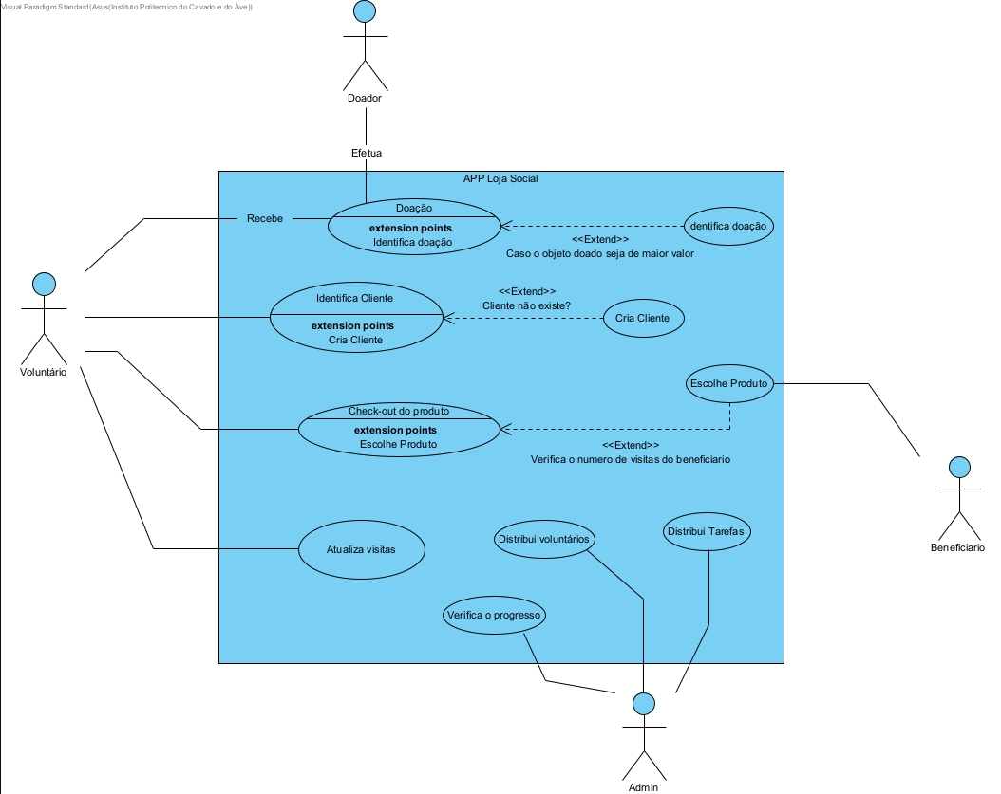

Figura 3 – Diagrama de Casos de Uso

Este diagrama apresenta as principais funcionalidades do sistema, mostrando as interações entre os atores (doadores, voluntários, beneficiários e administradores) e as funcionalidades da aplicação. Ele reflete os casos de uso que o sistema deve suportar para gestão do funcionamento da loja social.

Principais Elementos do Diagrama:

**Atores**:

**Doador**: Envia bens para doação.

**Voluntário**: Regista doações, gere check-ins de beneficiários e distribui itens.

**Beneficiário**: Faz o levantamento de itens.

**Administrador**: Gere os voluntários, visualiza estatísticas e controla o sistema.

**Casos de Uso**:

**Receber doações**: Permite registar os itens recebidos de doadores.

**Registar beneficiário**: Para adicionar novos clientes e vinculá-los a um agregado familiar.

**Gerir levantamento de itens**: Inclui verificar o número de visitas e listar os itens levantados.

**Distribuir voluntários**: Organiza as escalas e tarefas dos voluntários.

**Recolher dados estatísticos**: Gera relatórios com informações como nacionalidade dos beneficiários e itens mais procurados.

**Função do Diagrama:**

Este diagrama ilustra as funcionalidades que o sistema deve implementar, detalhando as responsabilidades de cada ator e a relação entre eles, ajudando a alinhar as expectativas dos envolvidos no projeto.

**7. Diagrama de Domínio**

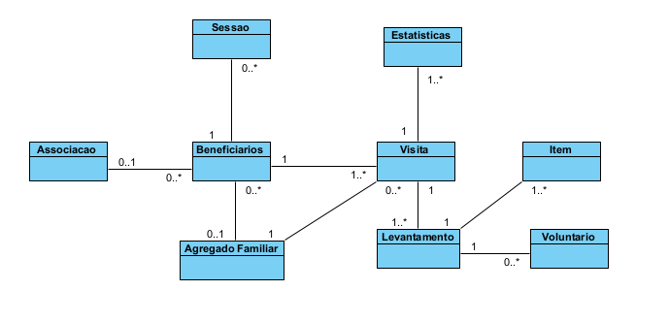

**Figura 4 – Diagrama de Domínio**

O modelo de domínio define os conceitos principais do sistema e como eles estão inter-relacionados. Oferece uma visão de alto nível do funcionamento interno da aplicação.

**Principais Elementos do Diagrama:**

**Entidades**:

**Beneficiário**: Regista os detalhes de cada pessoa atendida.

**Agregado Familiar**: Representa a relação entre membros de uma família que utilizam os serviços da loja social.

**Item**: Representa os bens disponíveis para levantamento.

**Voluntário**: Regista informações sobre as pessoas que auxiliam na loja social.

**Visita**: Detalha as interações de beneficiários com a loja, incluindo levantamento de itens.

**Sessão**: Representa a permanência de beneficiários na loja para retirar itens.

**Função do Diagrama:**

Este diagrama auxilia no mapeamento das principais entidades e relacionamentos do sistema, garantindo que todos os elementos importantes sejam considerados no desenvolvimento da aplicação.

**8. Diagrama ER (Modelo Entidade-Relação)**

**Figura 5 – Diagrama ER**

O diagrama ER descreve como os dados serão armazenados na base de dados, detalha as tabelas e os seus atributos.

**Principais Elementos do Diagrama:**

**Tabelas Principais**:

**Beneficiários**: Contém informações como nome, nacionalidade, número de visitas e prioridade.

**Agregado Familiar**: Armazena dados sobre grupos familiares associados a beneficiários.

**Itens**: Regista informações sobre os bens disponíveis.

**Visitas**: Relaciona beneficiários com os itens levantados e regista as datas.

**Voluntários**: Inclui dados pessoais e informações úteis para distribuição de tarefas.

**Função do Diagrama:**

O diagrama ER serve como base para o design da base de dados, para garantir que os dados são armazenados e geridos de forma eficiente e organizada.

**9. Diagrama de Estados**

**Figura 6 – Diagrama de Estados**

Este diagrama descreve os estados pelos quais um beneficiário passa enquanto interage com o sistema, desde o registo até a conclusão do levantamento de itens.

**Principais Elementos do Diagrama:**

**Estados Principais**:

**Beneficiário entra**: Indica a chegada do beneficiário à loja.

**Novo Beneficiário (Não Registado)**: Estado em que é necessário registar um novo cliente e o seu agregado familiar.

**Beneficiário Registado**: Estado para clientes já registados.

**Seleção de Itens**: Beneficiário escolhe os bens a serem levantados.

**Verificação de Regras**: Verifica-se a elegibilidade com base em visitas anteriores e prioridade.

**Levantamento Concluído**: O beneficiário finaliza a retirada de bens.

**Função do Diagrama:**

Este diagrama é fundamental para entender as transições de estados que ocorrem durante a interação de um beneficiário com a loja social, para que sejam previstos possíveis problemas e garantir uma experiência suave.

**10. Anexos**

Atas de reuniões.

Cronograma detalhado do projeto.

Convocatórias e documentos relevantes.

**11. Conclusão**

**12. Bibliografia**

Visual Paradigm: <https://www.visual-paradigm.com/support/documents>  
Kotlin Documentation: <https://kotlinlang.org/docs/home.html>